Keuzevak portretfotografie

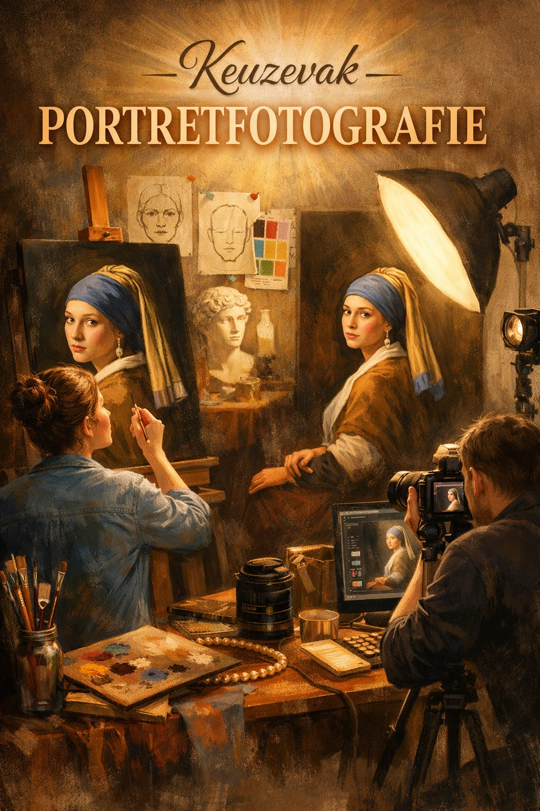
Vanuit de schilderkunst ontleden we een portret. Waar heeft de schilder allemaal op gelet?
Met behulp van ChatGPT proberen we dit schilderij from scratch na te maken.
Daarbij let je op de volgende aandachtspunten.
- De richting van het licht
- De aard van het licht
- De sterkte van het licht
- De kleur van het licht
- Het contrast met de achtergrond
- De gebruikte kleuren
- De gebruikte kleding
- De gebruikte make up
- De gebruikte sierraden
- De gezichtsuitdrukking
- De lichaamshouding
- De gebruikte props
- Compositie/verhoudingen
Je Bewaart alle prompts en de bijbehorende beelden.

De volgende stap is de voorbereiding voor de fotografie.
Alle aandachtspunten die hierboven staan moet je ook aandacht geven in je foto.
Daarna ga je het portret fotografisch uitwerken.

In de lessen fotografie leer je om te gaan met een camera en een studioflitsinstallatie.

Als laatste exposeren we:
- Het oorspronkelijke schilderij
- De interpretatie via Chat GPT
- Jouw foto

